Установка драйвера принтера VKP80 II в ручную , создание Windows printer y
- Пуск
- Устройства и принтера - Установка принтера
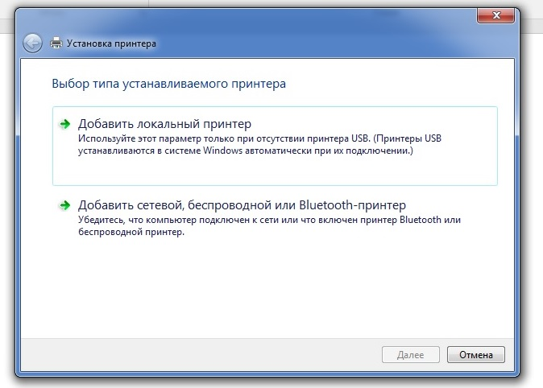

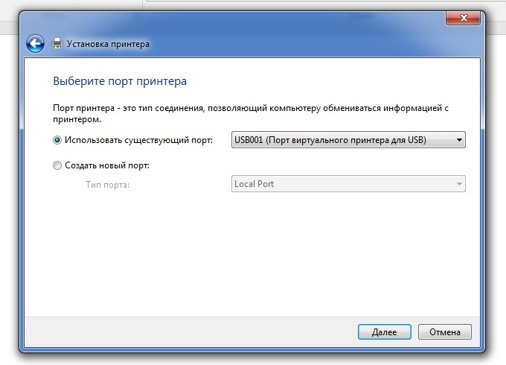
- С указанного места ( установка с диска )

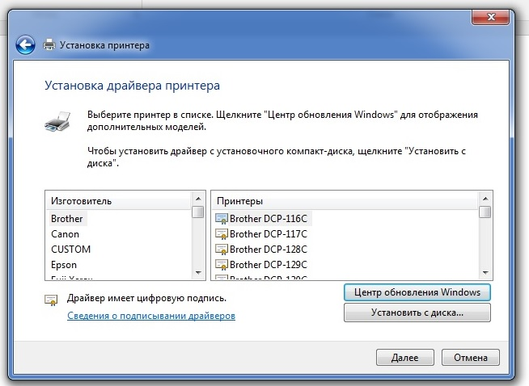

- Выбираем носитель - Файл ( драйвер ) пример – vkp80 -

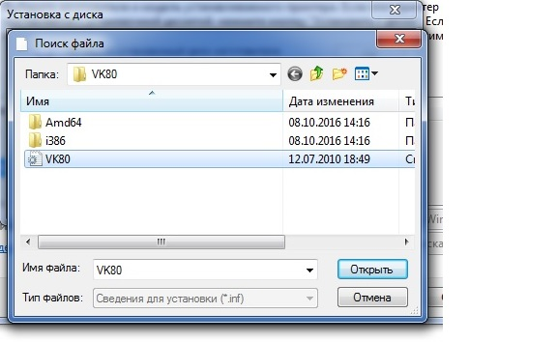

- Согласиться и продовжить до установки - Распечатать пробный чек

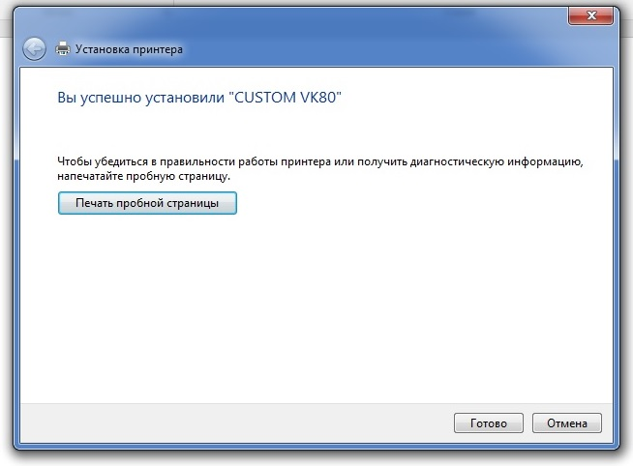

– выбрать принтер - нажать свойства принтера - пробная печать

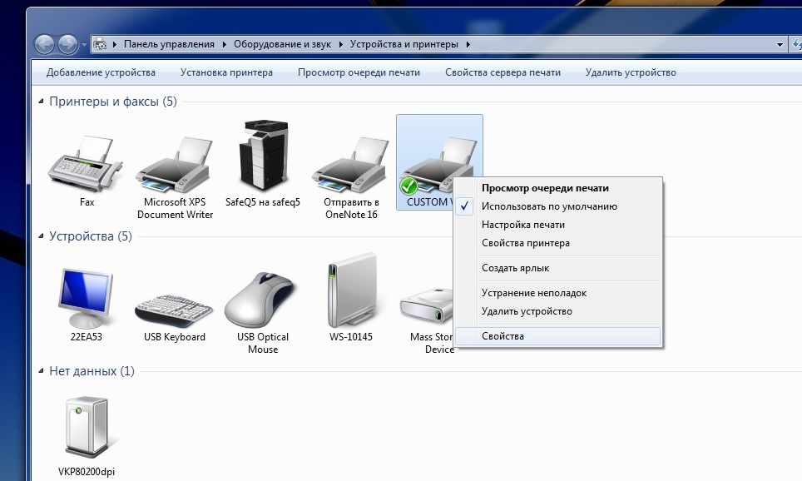

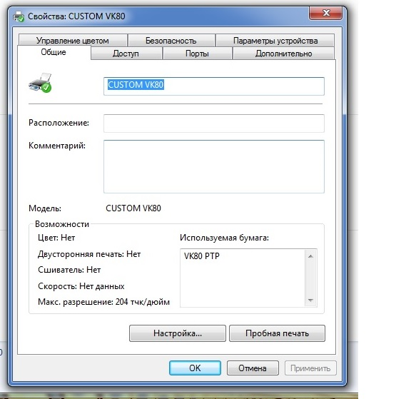
- Зайти в Диспетчер – сервисное меню - налаштування – пристроЇ – поставить WindowsPrinter ( com , usb как поключен )

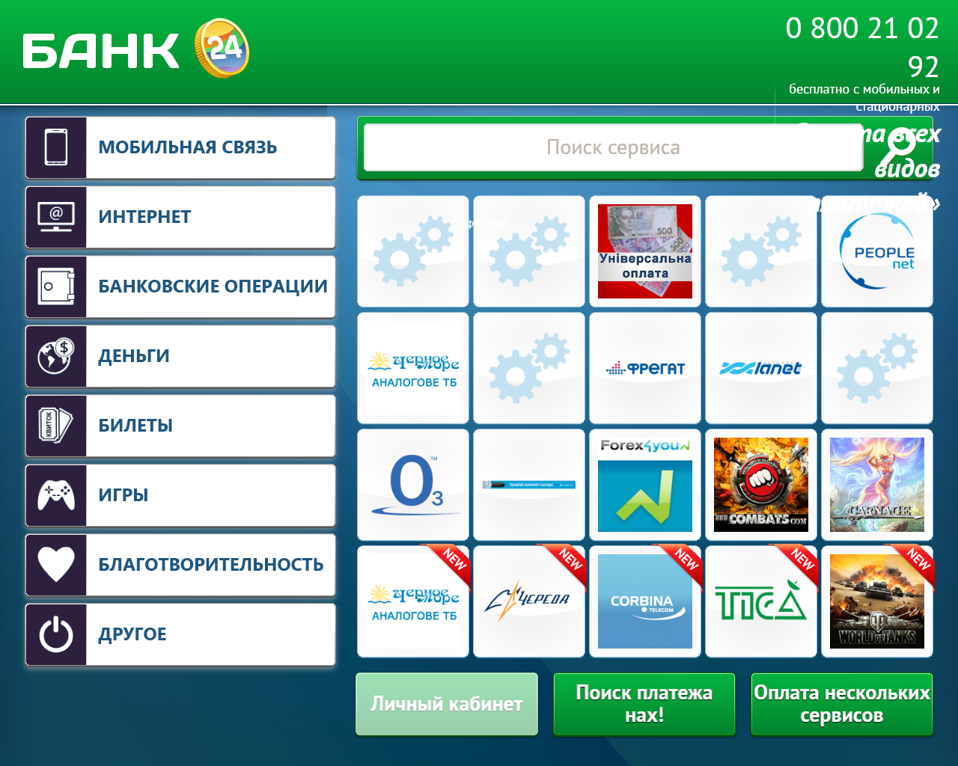

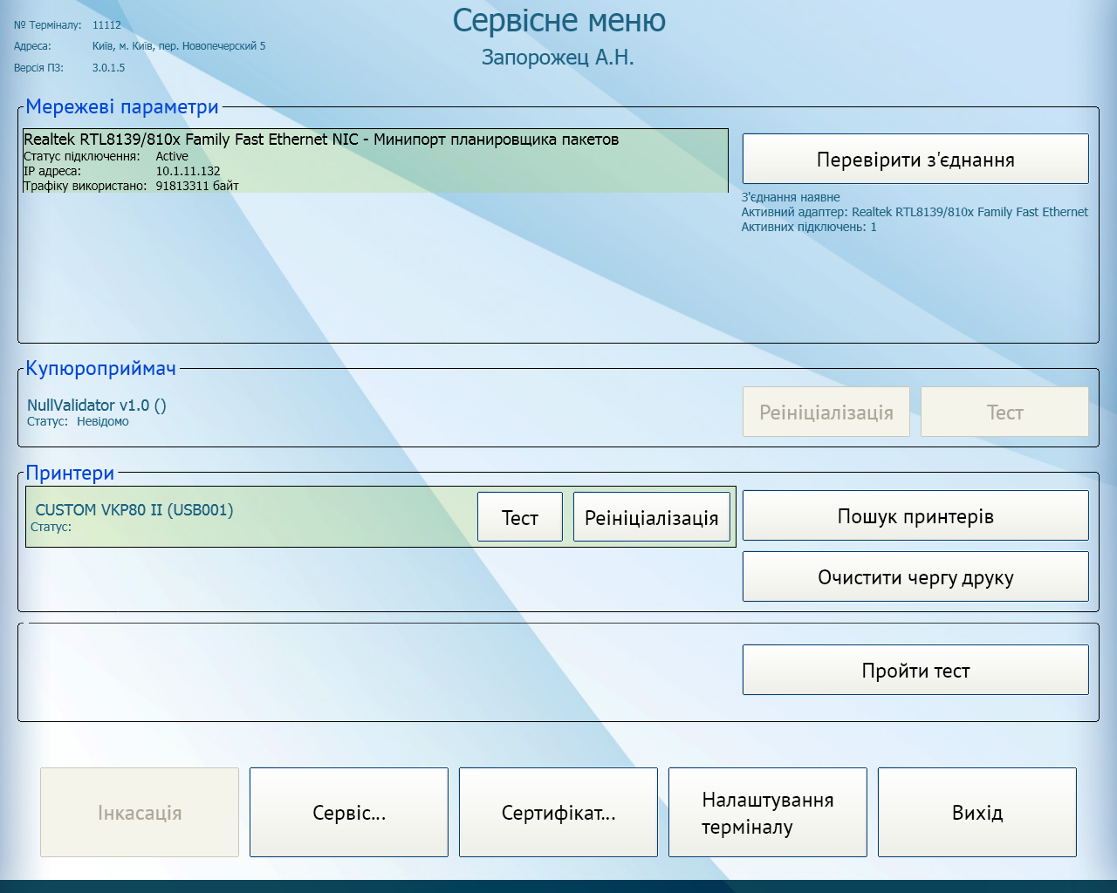

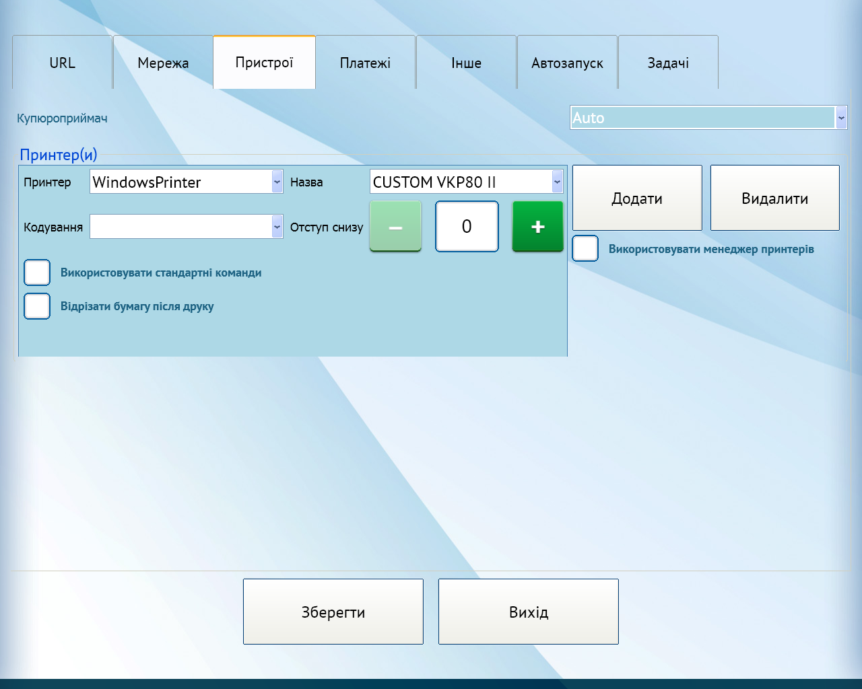

- Вернуться в начальное сервисное меню – принтера - тест

